Приложение 1.

Федеральное государственное бюджетное образовательное учреждение
высшего образования «Красноярский государственный медицинский университет имени профессора В.Ф. Войно -Ясенецкого»
Министерства здравоохранения Российской Федерации
Фармацевтический колледж

Дневник

производственной практики
по МДК «Теория и практика лабораторных общеклинических исследований»

Шагдыр Саглаана Алексеевна
ФИО
Место прохождения практики
ГБУЗ РТ «Республиканская детская больница»
(медицинская организация, отделение)

с «22» июня 2019 г. по «05» июля 2019г.

Руководители практики:
Общий – Ф.И.О. (его должность) Монгуш А.Р.
Непосредственный – Ф.И.О. (его должность) Ооржак А.А.
Методический – Ф.И.О. (его должность) Букатова Е.Н.

Содержание

1. Цели и задачи практики

2. Знания, умения, практический опыт, которыми должен овладеть студент после прохождения практики

3. Тематический план
4. График прохождения практики
5. Инструктаж по технике безопасности
6. Содержание и объем проведенной работы
7. Манипуляционный лист (Лист лабораторных / химических исследований)
8. Отчет (цифровой, текстовой)

Цели и задачи практики:

- Закрепление в производственных условиях профессиональных умений и навыков по методам общеклинических исследований.
- Расширение и углубление теоретических знаний и практических умений по методам общеклинических исследований.
- Повышение профессиональной компетенции студентов и адаптации их на рабочем месте, проверка возможностей самостоятельной работы.
- Осуществление учета и анализ основных клинико-диагностических показателей, ведение документации.
- Воспитание трудовой дисциплины и профессиональной ответственности.
- Изучение основных форм и методов работы в общеклинических лабораториях.

Программа практики.
В результате прохождения практики студенты должны уметь самостоятельно:
- Организовать рабочее место для проведения лабораторных исследований.
- Подготовить лабораторную посуду, инструментарий и оборудование для анализов.
- Приготовить растворы, реактивы, дезинфицирующие растворы.
- Провести дезинфекцию биоматериала, отработанной посуды, стерилизацию инструментария и лабораторной посуды.
- Провести прием, маркировку, регистрацию и хранение поступившего биоматериала.
- Регистрировать проведенные исследования.
- Вести учетно-отчетную документацию.
- Пользоваться приборами в лаборатории.
- Выполнять методики определения веществ согласно алгоритмам

По окончании практики студент должен
представить в колледж следующие документы:
- Дневник с оценкой за практику, заверенный подписью общего руководителя и печатью ЛПУ.
- Характеристику, заверенную подписью руководителя практики и печатью ЛПУ.
- Текстовый отчет по практике (положительные и отрицательные стороны практики, предложения по улучшению подготовки в колледже, организации и проведению практики).
- Выполненную самостоятельную работу.
- В результате производственной практики обучающийся должен:
- Приобрести практический опыт:
- определения физических и химических свойств,
- микроскопического исследования биологических материалов: мочи.
Освоить умения:
- проводить все виды исследований с соблюдением принципов и правил безопасной работы;
- проводить стерилизацию лабораторной посуды и инструментария;
- дезинфекцию биологического материала;
- оказывать первую помощь при несчастных случаях;
-готовить биологический материал, реактивы, лабораторную посуду оборудование;
-проводить общий анализ мочи: определять ее физические и химические свойства,
приготовить и исследовать под микроскопом осадок;
-проводить функциональные пробы;
-проводить дополнительные химические исследования мочи (определение желчных пигментов, кетонов и пр.);
-проводить количественную микроскопию осадка мочи;
-работать на анализаторах мочи.

Знать:
- основы техники безопасности при работе в клинико-диагностической лаборатории; нормативно-правовую базу по соблюдению правил санитарно - эпидемиологического режима в клинико-диагностической лаборатории; - задачи, структуру, оборудование, правила работы и техники безопасности в лаборатории клинических исследований;
- основные методы и диагностическое значение исследований физических, химических показателей мочи; морфологию клеточных и других элементов мочи;
-физико-химический состав содержимого желудка; изменения состава содержимого желудка.

Тематический план
2/4 семестр

№ | Наименование разделов и тем практики |  | Всего часов
1 | Ознакомление с правилами работы в КДЛ:  - изучение нормативных документов, регламентирующих санитарно-противоэпидемический режим в КДЛ: |  | 6
2 | Подготовка материала к общеклиническим исследованиям:  - прием, маркировка, регистрация биоматериала.  -определение физических свойств мочи:  определение физических свойств мочи.  - определить количество,  - цвет,  - прозрачность,  - осадки и реакцию мочи (с помощью универсальной индикаторной бумаги и с жидким индикатором по Андрееву).  - подготовить рабочее место для исследования мочи по Зимницкому;  - провести пробу Зимницкого;  оценить результаты пробы Зимницкого. |  | 6
3 | Организация рабочего места:  - приготовление реактивов, подготовка оборудования, посуды для исследования |  | 6
4 | Определение общеклинических показателей в биологических жидкостях, микроскопическое исследование осадка мочи:  - провести качественное определение белка в моче;  -определить количество белка методом Брандберга-Робертса-Стольникова.  - определить количество белка в моче турбидиметрическим методом с 3% ССК.  - определить количество белка в моче с Пирагололовым красным.  - определить наличие глюкозы в моче методом Гайнеса-Акимова и с помощью экспресс-тестов.  - провести качественное и количественное определение белка и глюкозы в моче.  - выявить наличие ацетоновых тел в моче пробой Ланге, экспресс-тестами.  - определить уробилин в моче пробой Флоранса и экспресс-тестами;  - определить билирубин в моче пробой Розина, Гаррисона-Фуше и экспресс-тестами.  - определить наличие кровяного пигмента в моче амидопириновой пробой и экспресс-тестами.  - приготовление препаратов для микроскопии,  - приготовить препарат для ориентировочного исследования осадка мочи;  - подсчет количества форменных элементов в 1мл мочи;  - работа на анализаторе мочи;  - определение кислотности желудочного сока методом Михаэлиса и Тепффера (титрование).  - определение кислотной продукции желудка.  - обнаружение молочной кислоты в желудочном соке.  - определение ферментативной активности желудочного сока. |  | 42
5 | Регистрация результатов исследования. |  | 6
6 | Выполнение мер санитарно-эпидемиологического режима в КДЛ:  - проведение мероприятий по стерилизации и дезинфекции лабораторной посуды, инструментария, средств защиты;  - утилизация отработанного материала. |  | 6
Вид промежуточной аттестации |  | Дифференцированный зачет
Итого |  |  | 72

График прохождения практики.

№ п/п | Дата | Часы | оценка | Подпись руководителя.
1 | 22.06.2019 | 6
2 | 24.06.2019 | 6
3 | 25.06.2019 | 6
4 | 26.06.2019 | 6
5 | 27.06.2019 | 6
6 | 28.06.2019 | 6
7 | 29.06.2019 | 6
8 | 01.07.2019 | 6
9 | 02.07.2019 | 6
10 | 03.06.2019 | 6
11 | 04.07.2019 | 6
12 | 05.07.2019 | 6

2/4 семестр
ЛИСТ ЛАБОРАТОРНЫХ ИССЛЕДОВАНИЙ
Исследования. | Количество исследований по дням практики. |  |  |  |  |  |  |  |  |  |  |  | итог  итого
 | 1 | 2 | 3 | 4 | 5 | 6 | 7 | 8 | 9 | 10 | 11 | 12
изучение нормативных документов
прием, маркировка, регистрация биоматериала.
организация рабочего места
- Определение физических свойств мочи:
- количество
- цвет,
- прозрачность,
- осадки и реакцию мочи (с помощью универсальной индикаторной бумаги и с жидким индикатором по Андрееву).
Проба Зимницкого
Определение белка в моче
Определение глюкозы в моче
Обнаружение ацетоновых тел в моче
Определение уробилина и билирубина
Приготовление препаратов для микроскопии осадка мочи
Микроскопия осадка мочи
Определение свойств мочи на анализаторе
Определение кислотности желудочного сока методами Михаэлиса и Тепфера.
Определение кислотной продукции желудка.
Обнаружение молочной кислоты в желудочном соке
регистрация результатов исследования
утилизация отработанного материала

Инструктаж по технике безопасности

1. Общие требования безопасности
К работе в клинико—диагностических лабораториях допускаются врачи—лаборанты, фельдшера—лаборанты, медицинские технологи в возрасте не моложе 18 лет, имеющие законченное медицинское образование.
1.2. Работники, вновь поступающие в лабораторию, должны пройти вводный инструктаж у инженера по охране труда с регистрацией в журнале вводного инструктажа по охране труда.
1.3. Каждый, вновь принятый на работу в лабораторию должен пройти первичный инструктаж по охране труда на рабочем месте. Повторный - инструктаж должен проводиться не реже одного раза в 6 месяцев с регистрацией в журнале инструктажа на рабочем месте.
1.4. В течение 1 месяца после поступления на работу и периодически не реже одного раза в 12 месяцев должна проводиться проверка знаний персоналом норм и правил охраны труда по программе, утвержденной главным врачом.
1.5. Персонал обязан соблюдать правила внутреннего трудового распорядка, режимы труда и отдыха.
1.6. Опасными и вредными факторами, действующими на персонал при работе в лаборатории, являются:
опасность заражения персонала при контактах с инфицированным биологическим материалом;
повышенное напряжение в электрической цепи, замыкание.
повышенное напряжение органов зрения при микроскопировании.
1.7. Женщины, работающие в лаборатории, должны соблюдать нормы переноски и перемещения тяжестей (грузов).
1.8. В своей работе персонал лаборатории должен руководствоваться должностными инструкциями, инструкциями заводов — изготовителей по эксплуатации оборудования, приборов, аппаратов, требованиями санитарно—гигиенического режима.
1.9. Работодатель обязан обеспечить персонал лаборатории бесплатной санитарно — гигиенической одеждой и другими средствами индивидуальной защиты: халат хлопчатобумажный; фартук прорезиненный с нагрудником; перчатки,очки.
Смена санитарно — гигиенической одежды - должна проводиться не реже двух раз в неделю, полотенец — ежедневно. Вместо полотенец могут использоваться электрополотенца для сушки рук, установленные рядом с умывальниками. Стирка одежды на дому запрещается.
1.10. Лаборатория должна быть укомплектована аптечкой первой медицинской помощи, содержащей в обязательном порядке:
-стерильные ватные тампоны;
-спирт 70 %;
-раствор нитрата серебра 1%;
-раствор протаргола 1%;
-перманганат калия для растворов;
-раствор йода спиртовой 1%;
-лейкопластырь.
1.11. О каждом несчастном случае, произошедшем на производстве, пострадавший или очевидец несчастного случая извещает непосредственного руководителя работ, который обязан организовать первую помощь пострадавшему и, при необходимости, доставку его в лечебное учреждение, сообщить главному врачу, инженеру по охране труда и в профсоюзный комитет о произошедшем несчастном случае. 1.12. В процессе работы персонал лаборатории обязан:
соблюдать требования охраны труда;
правильно применять средства индивидуальной и коллективной защиты;
выполнять правила личной гигиены;
проходить обучение безопасным методам и приемам выполнения работ, инструктаж по охране труда, стажировку на рабочем месте и проверку знаний требований охраны труда;
соблюдать правила пожарной, безопасности, знать места расположения средств пожаротушения;
владеть навыками оказания первой медицинской помощи при.ожогах, отравлениях, поражении электрическим током и других травмах, знать местонахождение аптечки первой помощи, средств, нейтрализации химических веществ.
1.15. Персонал лаборатории, несет ответственность за нарушение требований настоящей инструкции.

2. Требования безопасности до начала работы

2.1. Вентиляция в лаборатории должна включаться за 30 минут до начала работы.
2.2. Перед входом в помещение необходимо выключить бактерицидную лампу.
2.3. Перед началом работы персонал лаборатории должен надеть санитарно—гигиеническую одежду, приготовить средства индивидуальной защиты.
2.4. Персонал лаборатории обязан подготовить свое рабочее место к безопасной работе, привести его в надлежащее санитарное состояние, при необходимости подвергнуть влажной уборке.
2.5. Перед началом работы персонал должен визуально проверить исправность работы электрооборудования, местного освещения, газовой горелки, вытяжного шкафа, средств малой механизации, других приспособлений, посуды, вспомогательных материалов и иных предметов оснащения рабочего места, уточнить наличие и достаточность реактивов.

3. Требования безопасности во время работы
3.1. Персонал лаборатории во время работы не должен допускать спешки. Проведение анализов следует выполнять с учетом безопасных приемов и методов работы
3.2. С целью предупреждения инфицирования медицинскому персоналу лаборатории следует избегать контакта кожи и слизистых оболочек с кровью и другими
биологическими материалами.
3.3. Работать с исследуемым материалом необходимо в резиновых перчатках, избегая уколов и порезов.
3.4. При транспортировке биоматериал должен помещаться в пробирки, закрывающиеся резиновыми или полимерными пробками, а сопроводительная документация в упаковку, исключающую возможность ее загрязнения биоматериалом. Транспортировка должна осуществляться в закрытых контейнерах, регулярно подвергающихся дезинфекционной обработке.
3.5. Все повреждения кожи на руках должны быть закрыты лейкопластырем или напальчниками.
3.6. При пипетировании крови следует использовать автоматические пипетки, а в случае их отсутствия — резиновые груши. Запрещается пипетирование крови ртом.
3.7. При открывании пробок, бутылок, пробирок с кровью или другими биологическими материалами следует не допускать разбрызгивания их содержимого.
3.8. При хранении потенциально инфицированных материалов в холодильнике необходимо помещать их в полиэтиленовый пакет.
3.10. При включении электрооборудования в сеть необходимо проверить соответствие напряжения прибора, указанного, в паспорте, напряжению в сети, а также наличие заземления.
3.12. Следует следить за целостностью стеклянных приборов, оборудования и посуды и не допускать использования в работе предметов, имеющих трещины и сколы.
3.13. Рабочие места для проведения исследований мочи и кала, биохимических, серологических и гормональных исследований должны быть оборудованы вытяжными шкафами с механическим побуждением.
Скорость движения воздуха в полностью открытых створках вытяжного шкафа должна быть 0,3 м/сек.
3.14. На вводе центральной газовой сети в лабораторию должен быть установлен общий газовый кран, который закрывают в конце рабочего дня. Газовые горелки на рабочих столах и вытяжных шкафах должны иметь краны
3.15. При эксплуатации центрифуг необходимо соблюдать следующие требования: при загрузке центрифуги стаканами или пробирками соблюдать правила попарного уравновешивания;
перед включением центрифуги в электрическую сеть необходимо проверить, хорошо ли привинчена крышка к корпусу;
включать центрифугу в электрическую сеть следует плавно при помощи реостата, после отключения надо дать возможность ротору остановиться, тормозить ротор рукой запрещается;
по окончании цикла центрифугирования открывать центрифугу можно не ранее 15 минут после ее остановки,
после работы центрифугу следует осмотреть и протереть.
3.16. При эксплуатации воздушных или жидкостных термостатов запрещается ставить в них легковоспламеняющиеся вещества. Очистку и дезинфекцию термостата следует проводить только после отключения его от электросети
3.18. Слив отходов летучих веществ, распространяющих резкий, неприятный запах, должен осуществляться в раковину, расположенную в вытяжном шкафу с подведенным к ней водопроводным краном
3.19. Лабораторные столы для микроскопических и других точных исследований должны располагаться у окон;

4. Требования безопасности при аварийных ситуациях
4.2. В случае загрязнения кожных покровов кровью или другими биологическими жидкостями их следует в течение двух минут обработать тампоном, обильно смоченным 70-% спиртом, вымыть под проточной водой с мылом и вытереть индивидуальным тампоном.
4.3. При разбрызгивании зараженного биоматериала помещение, где произошла авария, тщательно дезинфицируют. Объем работ по дезинфекции определяет руководитель лаборатории.
4.4. Если авария произошла на центрифуге, то дезинфекционные мероприятия назначают не ранее, чем через 30 — 40 минут, то есть после осаждения аэрозоля.
4.5. При ранении любой стадии, отравлениях, ожогах и других несчастных случаях, пострадавшему на месте оказывают первую помощь, при необходимости направляют в лечебное учреждение.
4.7. В случае пролива кислот, щелочей, других агрессивных реагентов персонал лаборатории должен принять необходимые меры для ликвидации последствий: открыть окна, проветрить помещение.
4.8. Если пролита щелочь, то ее надо засыпать песком или опилками, затем удалить песок (опилки) и залить это место сильно разбавленной соляной или уксусной кислотой. После этого удалить кислоту тряпкой, вымыть место пролива щелочи водой и вытереть насухо. Ветошь, использованная для этого, утилизируется.
4.9. Если пролита кислота, то ее надо засыпать песком (опилками засыпать нельзя!), затем удалить пропитанный песок лопаткой, засыпать содой, соду удалить и промыть это место большим количеством воды и вытереть насухо. Ветошь, использованная для этого, утилизируется.
4.10. В случае возникновения необходимо пожара вызвать пожарную команду, организовать ее встречу, сообщить о пожаре руководителю лаборатории (организации), приступить к эвакуации людей. До приезда пожарной команды принять меры по тушению пожара подручными средствами в соответствии с инструкцией по пожарной безопасности.
4.11. При прочих аварийных ситуациях (аварии систем водопровода, канализации, отопления), препятствующих выполнению исследований, прекратить работу и сообщить об этом руководителю лаборатории (организации).
4.12. Все случаи аварий, микротравм и травм, а также принятые в связи с этим меры подлежат регистрации в специальном журнале.
5. Требования безопасности по окончании работы

5.1. По окончании работы с инфекционным материалом используемые предметные стекла, пипетки, шпатели погружают на одни сутки в банки с дезинфицирующим раствором, затем моют и стерилизуют в соответствии с установленным регламентом.
5.2. Посуду с использованными питательными средами, калом, мочой и другими материалами, взятыми от инфекционных больных, собирают в баки и обеззараживают паровой стерилизацией.
5.3. Поверхность рабочих столов (мебели) должна подвергаться дезинфекции конце каждого рабочего дня, а при загрязнении в течении дня немедленно двукратно с интервалом 15 минут обрабатывается ветошью с дезинфицирующим раствором.
5.4. Руки обмывают дезинфицирующим раствором, а затем моют в теплой воде с мылом, как после окончания работы, так и при перерыве в работе, при выходе из помещения.
5.5. При уборке помещения в конце рабочего дня полы моют с применением дезинфицирующего раствора. Стены, двери, полки, подоконники, окна, шкафы протирают дезинфицирующим раствором. Дезинфекционные работы персонал должен проводить в резиновых перчатках.
5.6. По завершении всех работ персонал лаборатории должен отключить приборы и аппараты, которые были использованы в процессе работы, снять халат, колпак, спец.обувь и убрать их в специальный шкаф, вымыть тщательно руки и, при необходимости, прополоскать рот и вычистить зубы.
5.7. В случае выявления в процессе работы недостатков эксплуатации или неисправности аппаратов, приборов и оборудования, работники должны известить об этом заведующего лабораторией.

Подпись общего руководителя _______________________

Подпись студента ____________________________

День 1 (24.06.2019)

Техника безопасности при работе в КДЛ:
Следует избегать контактов кожи и слизистых оболочек с кровью и другими биологическими жидкостями, для чего необходимо:
- Работать в медицинских халатах, шапочках, сменной обуви, а при угрозе забрызгивания кровью или другими биологическими жидкостями - в масках, очках, клеенчатом фартуке.
Работать с исследуемым материалом в резиновых перчатках, все повреждения кожи на руках должны быть закрыты лейкопластырем или напальчником. Избегать уколов и порезов.
- Проводить разборку, мойку, прополаскивание лабораторного инструментария, посуды после предварительной дезинфекции в резиновых перчатках.
- В случае загрязнения кожных покровов кровью или другими биологическими жидкостями следует немедленно обработать их в течение 2 мин тампоном, обильно смоченным 70% спиртом, вымыть под проточной водой с мылом и вытереть индивидуальным тампоном. При загрязнении перчаток кровью их протирают тампоном, смоченным 3% раствором хлорамина, 6% раствором перекиси водорода.
При подозрении на попадание крови на слизистые оболочки их немедленно обрабатывают струей воды, 1% раствором протаргола; рот и горло прополаскивают 70% спиртом, или 1% раствором борной кислоты, или 0,05% раствором перманганата калия.
Запрещается есть, пить, курить и пользоваться косметикой на рабочем месте.
Запрещается пипетирование ртом; следует использовать автоматические пипетки, а при их отсутствии - резиновые груши.
Поверхность рабочих столов в конце каждого рабочего дня подвергается дезинфекции, а в случае загрязнения биологическим материалом - немедленно.
- Лабораторные инструменты, иглы, капилляры, предметные стекла, пробирки, счетные камеры, кюветы фотоэлектроколориметра, пипетки, наконечники, резиновые груши, баллоны и т.д., посуда после каждого использования должны подвергаться дезинфекции.
Транспортировка биоматериала осуществляется в закрытых контейнерах, подвергающихся дезинфекционной обработке.
При аварии (разбрызгивании зараженного биоматериала и т.д.) помещение, где произошла авария, тщательно дезинфицируют.
Если авария произошла на центрифуге, то дезинфекционные мероприятия начинают проводить не ранее чем через 30-40 мин, то есть после осаждения аэрозоля
- Все случаи аварий и принятые в связи с этим меры подлежат обязательной регистрации во внутрилабораторном журнале по технике безопасности.
Для ликвидации последствий аварии в лаборатории необходимо наличие аптечки, содержащей стерильные ватные и марлевые тампоны, 70% спирт, 1% раствор нитрата серебра, 1% раствор протаргола, 0,05% раствор перманганата калия, 1% спиртовой раствор йода, лейкопластырь.

Таблица 1 «Классификация отходов ЛПУ»

Категория опасности | Характеристика морфологического состава
КЛАСС А  Неопасные | Отходы, не имеющие контакта с биологическими жидкостями пациентов, инфекционными больницами, нетоксичные отходы. Пищевые отходы всех подразделений ЛПУ кроме инфекционных (в т.ч. кожно-венерологических), фтизиатрических. Мебель, инвентарь, неисправное диагностическое оборудование, не содержащие токсичных элементов. Неинфицированная бумага, смет, строительный мусор и т.д.
КЛАСС Б  Опасные (Рискованные) | Потенциально инфицированные отходы. Материалы и инструменты, загрязненные выделениями, в т.ч. кровью. Выделения пациентов. Патологоанатомические отходы. Органические операционные отходы (органы, ткани и т.п.). Все отходы из инфекционных отделений (в т.ч. пищевые). Отходы из микробиологических лабораторий, работающих с микроорганизмами 3-4 групп патогенности¹. Биологические отходы вивариев.
КЛАСС В  Чрезвычайно опасные | Материалы, контактирующие с больными особо опасными инфекциями. Отходы из лабораторий, работающих с микроорганизмами 1-4 групп патогенности. Отходы фтизиатрических, микологических больниц. Отходы от пациентов с анаэробной инфекцией.
КЛАСС Г  Отходы, по составу близкие к промышленным | Просроченные лекарственные средства, отходы от лекарственных и диагностических препаратов, дез. средства, не подлежащие использованию, с истекшим сроком годности. Цитостатики и другие хим. препараты. Ртутьсодержащие предметы, приборы и оборудование.
КЛАСС Д  Радиоактивные отходы | Все виды отходов, содержащие радиоактивные компоненты

День 2 (25.06.2019)
Тема: Прием и регистрация биоматериала

Стандартная процедура, которая определяет порядок приема, регистрации биоматериала, поступающего в лабораторию из процедурного отделения, стационара и других отделений.

Порядок регистрации:
- Лаборант считывает штрих-код сканером, наклеенный на бланке или

направления;

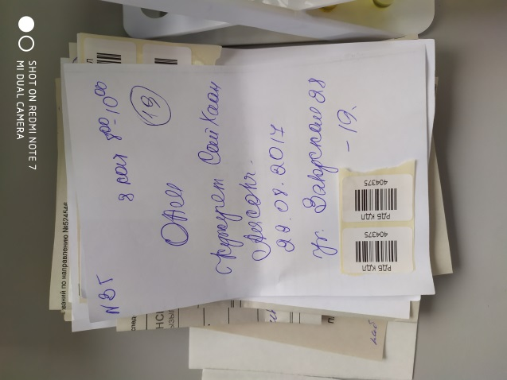

Рисунок 1 – направления на анализ мочи
- Затем лаборант вводит данные пациента: ФИО, дату рождения, адрес проживания и другие данные: источник заказа (ОМС, ДМС, наличный расчет, диспансеризация), номер учреждения, отделение, ФИО врача, назначившего исследования, диагноз, код МЭС (медико-экономический стандарт);

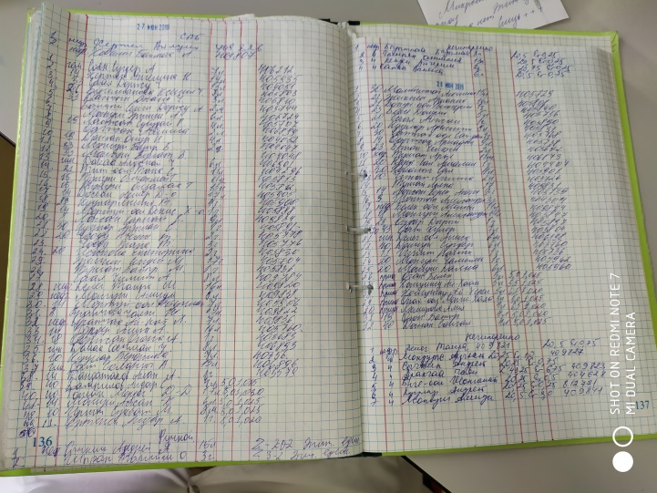

Рисунок 2 – журнал для регистрации анализов мочи
- После этого вносит в базу данных те показатели, которые назначил лечащий врач, и сохраняет сформированный результат.
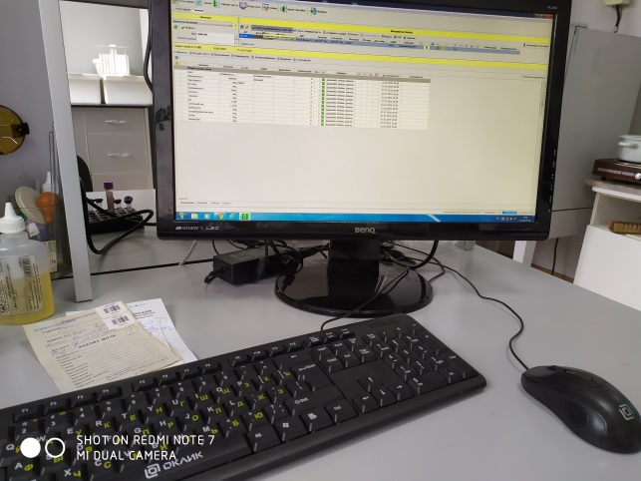
Рисунок 3 – регистрация в базу данных

День 3 (26.06.2019)
Тема: Организация рабочего места

Требования к организации рабочего места:
- Для реактивов выделяют отдельные полки и шкафы.
- Лабораторный стол следует содержать в порядке и чистоте.
- Рабочее место должно быть хорошо освещено: недалеко от окон и иметь осветительные лампы.
- Рабочий стол лаборатории должен быть приспособлен к условиям работы и оборудован водопроводными кранами и водостоком.
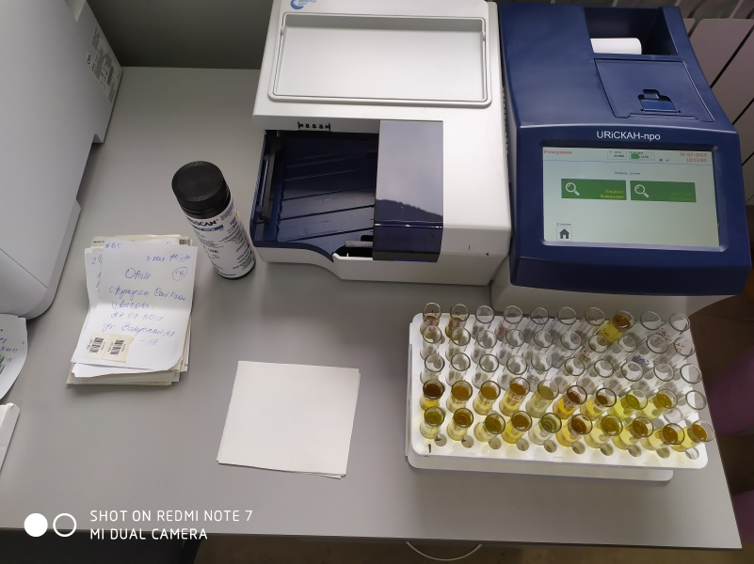
Рисунок 4 – организация рабочего места
Очень важно рационализировать свое рабочее место.
Около себя нужно иметь только самое необходимое, не создавая лишних запасов.
В лабораторной практике чрезвычайно важным условием является чистота.
Случается, что неряшливость работающего портит опыт или анализ потому, что грязь со стола попадает в посуду, применяемую в работе.

День 4 (27.06.2019)
Тема: Исследование мочи на мочевом анализаторе «URISCAN-про»

Порядок работы на мочевом анализаторе «URISCAN-про»:
- Подготовить рабочее место.
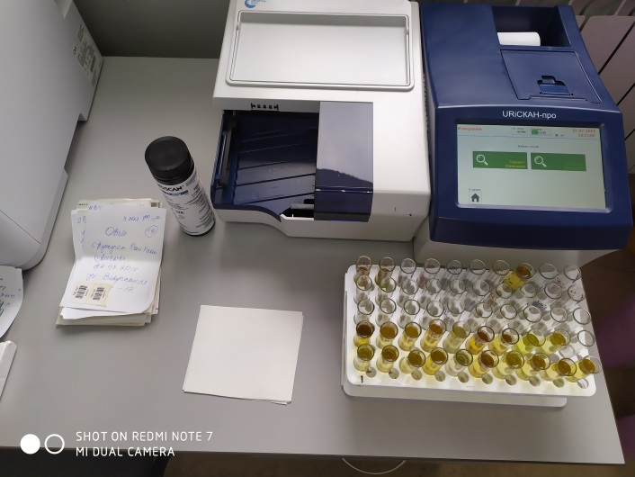
Рисунок 5 – организация рабочего места
- Нажать кнопку ВКЛ/ВЫКЛ на левом углу анализатора.
- «Меню»
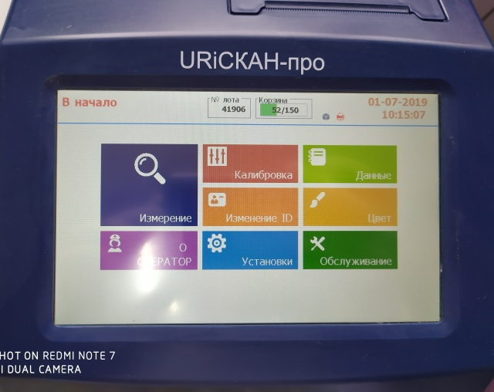
Рисунок 6 – меню
- «Калибровка»
- Ввести номер лота партии полосок.
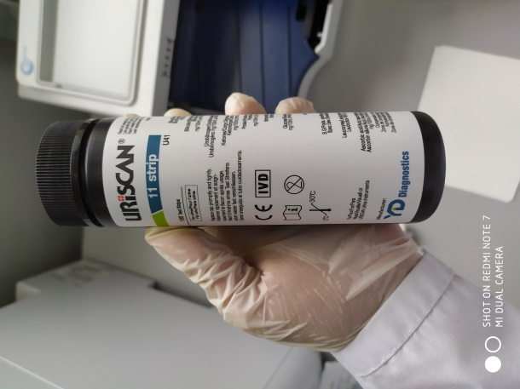
Рисунок 7 – полоски с индикаторами
- Полоску смочить в дистиллированной воде и положить на лоток подачи полосок.
- Полученный результат калибровки закрепить в «Журнале ВЛКК».
- Исследование образцов:
- Занести данные оператора;
- Редактировать ID;
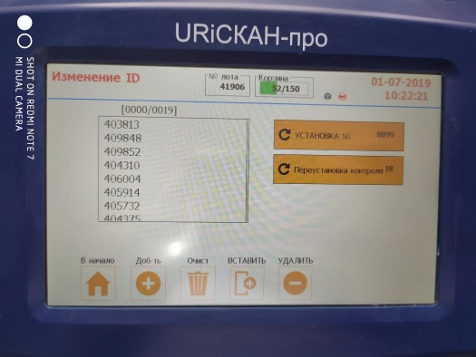
Рисунок 8 – внесение ID
- Опустить полоску в исследуемый материал, удалить избыток жидкости фильтровальной бумагой, положить полоску на пластину.
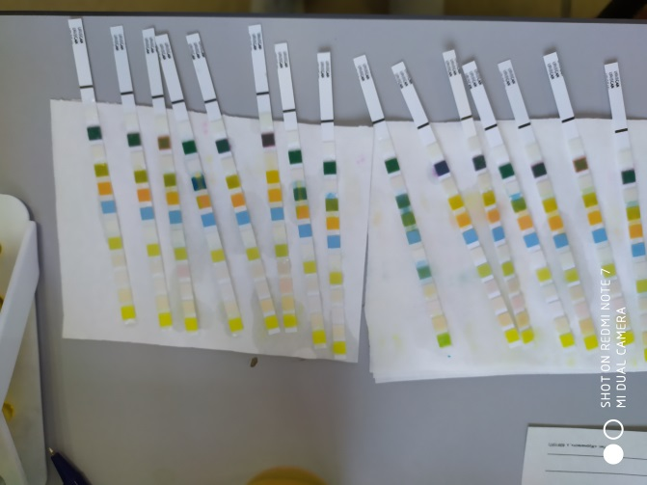
Рисунок 9 – тест полоски
- Результат автоматически выдает на чек.
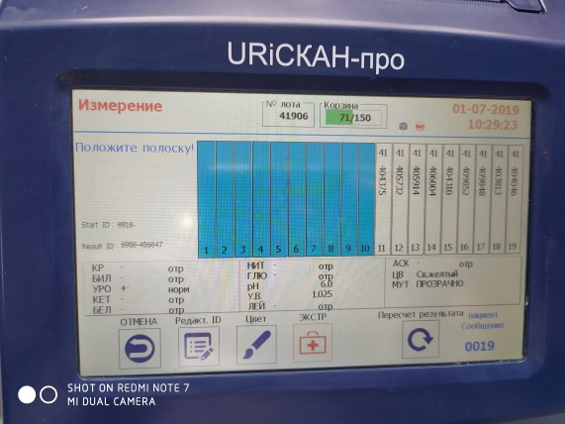
Рисунок 10 – результаты

- После завершения исследований нажать кнопку ВКЛ/ВЫКЛ.
В конце рабочего дня проводить очистку поверхности лотка подачи полосок: вынуть лоток, продезинфицировать, промыть дистиллированной водой, высушить.

День 5 (28.06.2019)
Тема: Центрифугирование осадка мочи

Центрифугирование часто применяется для отделения осадка от раствора. Прибор, в котором используется центробежная сила, развивающаяся при быстром вращении- центрифуга. Отделение осадков на центрифуге проводят с различной скоростью и в различное время в зависимости от характера осадка. Полученный в результате центрифугирования прозрачный раствор (центрифугат) отделяют от осадка.

Правила работы:
- центрифуга должна стоять на устойчивом, тяжелом столе;
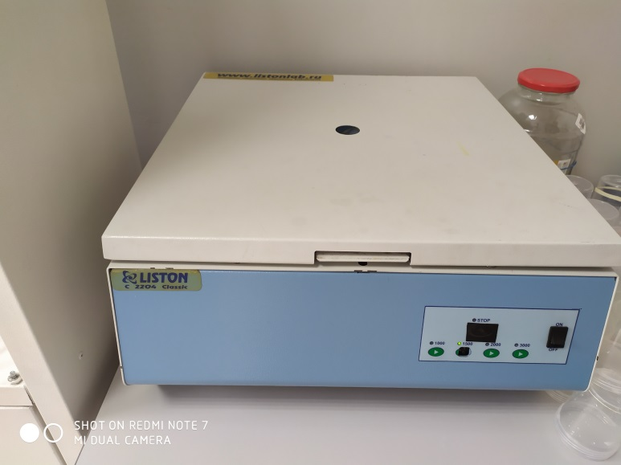
Рисунок 11 – центрифуга
- во время центрифугирования крышка центрифуги должна быть плотно закрыта;
- центрифугировать можно только четное число пробирок, с равным количеством по весу вещества, поставленных одни против другой (если число пробирок нечетное, ставят одну пробирку с дистиллированной водой);
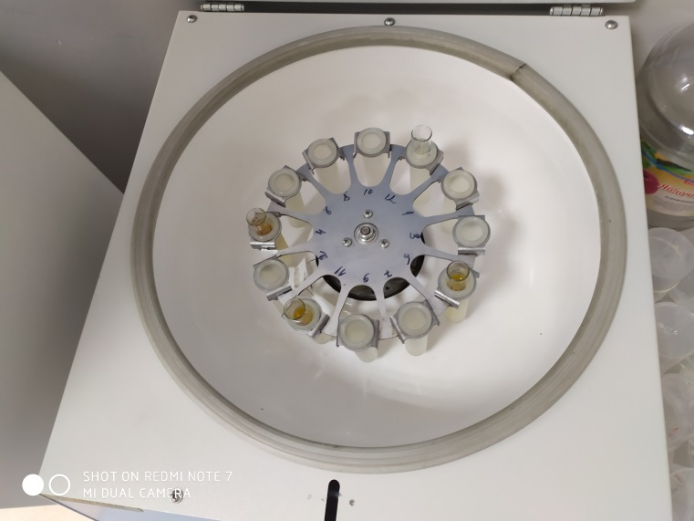
Рисунок 12 – центрифугирование четного числа пробирок
- после выключения центрифуги нужно подождать, пока не закончится вращение, а затем уже открывать крышку.

День 6 (01.07.2019)
Тема: Микроскопия нативных препаратов осадков мочи.

Микроскопия нативного препарата мочи:
Принцип: микроскопическое исследование нативных препаратов мочевого осадка, полученного при центрифугировании мочи.
Исследуемый материал: микроскопическое исследование осадка проводится в утренней порции мочи. Исследование осадка желательно выполнить в течение 20 минут после получения мочи. При более длительном хранении необходимо пробу охладить и добавить консерванты: 0,5мл ледяной уксусной кислоты, чтобы значение рН было 5,0-7,0, так как лучше всего сохраняется моча кислой реакции; тимол (кристалл на 10-15мл) или 40% формалин (1 капля на 10мл мочи). Через 2-3 часа хранения мочи при комнатной температуре разрушается около 50% клеток. Низкая относительная плотность мочи (менее 1,010) также приводит к разрушению эритроцитов.
Оборудование: центрифуга, микроскоп, центрифужные пробирки, предметные и покровные стекла.
Ход исследования:
Приготовление препаратов: в центрифужную пробирку наливают 10мл утренней порции мочи после тщательного её перемешивания. Центрифугируют 5 минут при 2000 об/мин. Затем быстрым наклоном пробирки сливают надосадочную жидкость. Оставшийся осадок переносят пипеткой с тонко оттянутым концом на середину предметного стекла и накрывают покровным стеклом.
Рисунок 13 – предметное стекло с осадком мочи
Надо стараться перенести осадок с минимальным количеством жидкости, чтобы покровное стекло закрывало его полностью. Большая капля расплывается, колеблется, препарат становится многослойным, что затрудняет микроскопию. Изучение препаратов начинают с малого увеличения (объектив 8Х, окуляр 7Х или 10Х) для общего обзора. Более детальное изучение препарата с количественной оценкой структур производят при большом увеличении (объектив 40Х, окуляр 7Х или 10Х), с опущенным конденсором. Рекомендуется передвигать препарат по общепринятой схеме. Под малым увеличением делают общий обзор препарата, обнаруживают и подсчитывают цилиндры, исследуют общее количество солей, слизи. Под большим увеличением детализируют элементы осадка, подсчитывают количество эритроцитов и лейкоцитов в п/зр. Для этого просматривают не менее 10-15 п/зр. Цифровое выражение количества эритроцитов, лейкоцитов и цилиндров дают приближенно, указывая их среднее количество в п/зр при большом увеличении микроскопа. При малом количестве элементов указывают их число в препарате, т. е. в 10-15 п/зр.
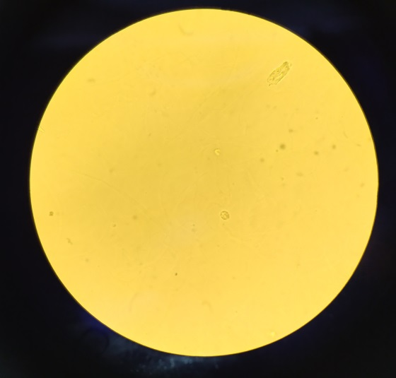
Рисунок 14 – нативный препарат под микроскопом

Вывод: При микроскопировании я обнаружила L-1-0-1, эпителии единичные, слизь +++.

День 7 (02.07.2019)

Тема: Определение суточной потери белка с мочой.

Собирают суточную мочу, измеряют ее количество в миллилитрах (А), определяют содержание белка в г/л (В).

Определение содержания белка
- В пробирку наливаем дозатором 1 мл мочи и 3 мл ССК.
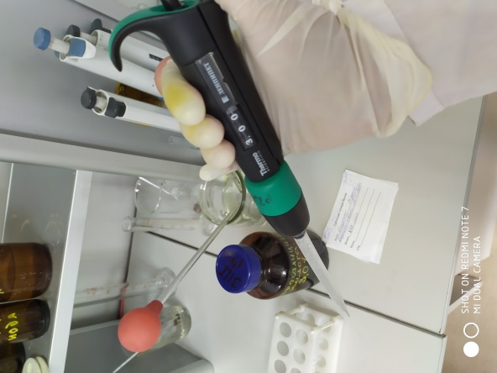
Рисунок 14 – приготовление раствора (опыт)
- Определяем белок на анализаторе «Белур-600»

Правила и эксплуатации и ухода за анализатором общего белка в моче «Белур-600».

- В анализаторе используется фотометрический по конечной точке оптической плотности продукта взаимодействия химического реагента с белками пробы в моче с пирогалловым красным или сульфосалициловой кислотой.
- Проверка работоспособности прибора.
- Установить прибор на стол, при этом на него не должны падать прямые солнечные лучи и не должны находиться источники тепла.
- Установить оптический ноль по контрольной мере КМ 1 БЛАНК:
а) вставить контрольную меру КМ 1 БЛАНК в ячейку;
б) после звукового сигнала на табло появится число;
в) извлечь контрольную меру из ячейки, нажать кнопку «В» и удерживать ее (2-3 сек.) до появления звукового сигнала;
г) по окончании звукового сигнала табло погаснет и значение контрольной меры КМ 1 будет сохранено в памяти прибора, как оптический О;
д) проверка правильности обнуления осуществляется путем нажатия кнопки «С», на табло должно появится число от -3 до +3.
- Далее установить контрольную меру КМ 2 в ячейку и нажать кнопку «С», значение на табло должно соответствовать числу 626+/- 10
- Включение и выключение прибора
- Прибор не нужно включать и выключать при работе от внутренних батарей.
- Особенности работы с кнопками «В» и «С»
- Кнопки имеют 2 режима включения - кратковременный (1-2 сек) и продолжительный (5 сек). Для кратковременного включения кнопки нужно нажать до упора и зафиксировать на 1-2 сек., для продолжительного включения – нажать до упора и зафиксировать до 5 секунд, до звукового сигнала.
- Не нажимайте на приборе обе кнопки «В» и «С» одновременно. Если случайно вошли в этот режим. Нажмите кратковременно несколько раз кнопки «С»- до появления звукового сигнала.
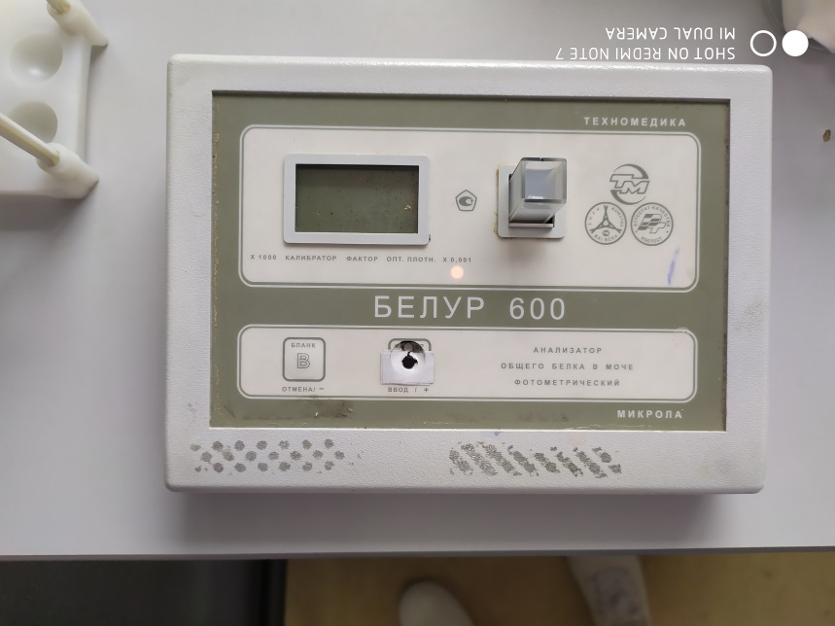
Рисунок 15 – измерение на анализаторе «Белур-600»

Суточная потеря белка=А*В/1000

А₁=3170 мл
В₁=1,06 г/л
3170*1,06/1000=3,36г/сут
А₂=890 мл
В₂=0,036 г/л
890*0,036/1000=0,032г/сут

Рисунок 16 – Результаты СПБ

День 8 (03.07.2019)
Тема: Проба Зимницкого
Сбор мочи. Собирают за сутки 8 порций мочи. В 6 часов утра больной опорожняет мочевой пузырь (эта порция выливается). Затем, начиная с 9 часов утра, точно каждые 3 часа собирают 8 порций мочи в отдельные банки (до 6 часов утра следующего дня). На каждой банке отмечается время сбора мочи. Все порции доставляют в лабораторию, где измеряется количество и относительная плотность каждой порции. Проба проводится при обычном питьевом режиме и питании больного, предварительной подготовки больного не требуется, но целесообразно предупредить больного о том, что желательно, чтобы количество жидкости в эти сутки не превышало 1 - 1,5 л.
Ход исследования. В каждой порции определяют удельный вес мочи и количество мочи. Определяют суточный диурез. Сравнивают количество всей выделенной мочи с количеством выпитой жидкости и узнают, какой процент ее выделился с мочой. Суммируя количество мочи в первых четырех банках и в последних четырех банках, узнают величины дневного и ночного диуреза.
По удельному весу каждой порции определяют диапазон колебаний удельного веса мочи и величину наибольшего удельного веса в одной из порций мочи. Сравнивая количество мочи отдельных порций, определяют диапазон колебаний количества мочи отдельных порций.
Нормальные значения пробы Зимницкого. Для нормальной функции почек характерно:
- суточный диурез около 1,5 л;
- выделение с мочой 50 - 80% всей выпитой за сутки жидкости;
- значительное преобладание дневного диуреза (около 2/3 от суточного) над ночным (1/3 суточного диуреза);
- удельный вес хотя бы в одной из порций не ниже 1,020 - 1,022;
- значительные колебания в течение суток количества мочи в отдельных порциях (от 50 до 400 мл) и удельного веса мочи (от 1,003 до 1,028).

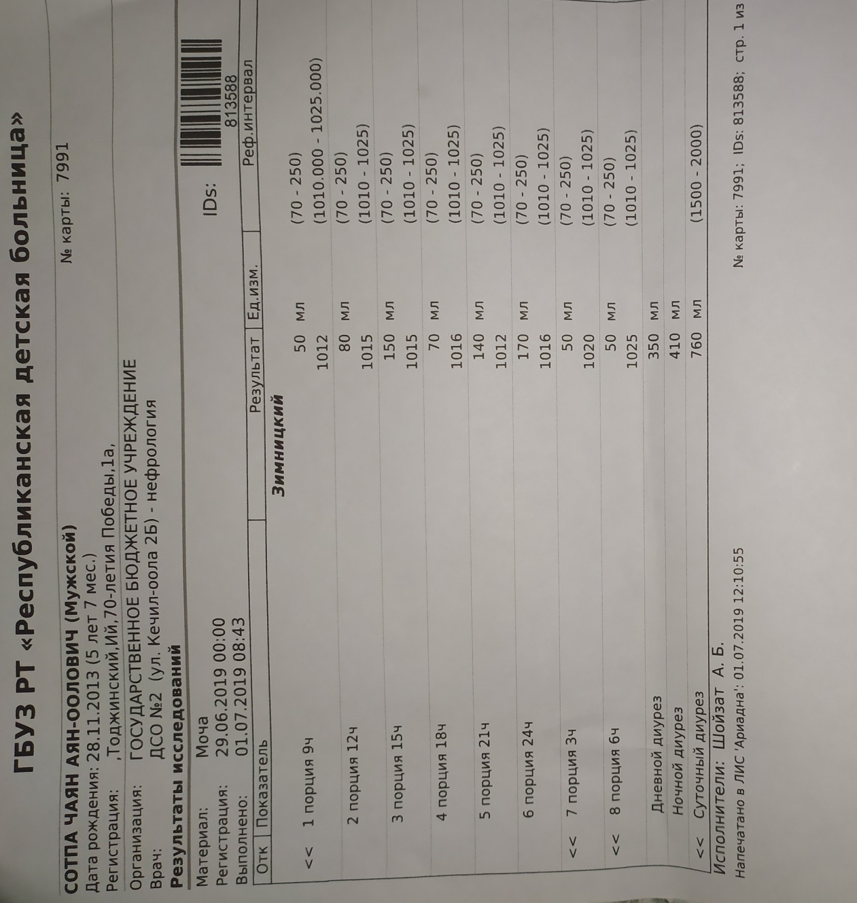
Рисунок 17 – Результаты пробы Зимницкого

День 9 (04.07.2019)

Тема: Определение количества форменных элементов мочи по Нечипоренко.

Принцип. Определение количества форменных элементов (эритроцитов, лейкоцитов, цилиндров) в 1мл мочи с помощью счетной камеры.
Ход исследования.
- Определяют рН мочи, так как в моче щелочной реакции может быть частичный распад клеточных элементов
- Мочу тщательно перемешивают
- Наливают точно 10мл мочи (если мочи мало, можно взять 5мл) в градуированную центрифужную пробирку
- Центрифугируют 5 минут при 2000 об/мин.
- Пипеткой с хорошо оттянутым носиком отсасывают надосадочную жидкость, оставляя 0,5мл, если осадок маленькой, и 1,0 мл, если осадок большой (больше 0,5мл)
- Подготавливают к работе счетную камеру Горяева или Фукса-Розенталя 45
- Оставшийся осадок тщательно перемешивают и стеклянной палочкой с оплавленным концом или глазной пипеткой заполняют счетную камеру
- Ждут 1-2 минуты, чтобы осели форменные элементы
- Подсчитывают отдельно эритроциты, лейкоциты и цилиндры по всей сетке камеры при условиях:
Окуляр 7х или 10х Объектив 40х Конденсор опущен, диафрагма прикрыта

Рассчитывают содержание форменных элементов в 1мл мочи по формуле
Х 0,9(3,2) 5(10) 500(1000) х Ах
, где А – количество подсчитанных элементов в счетной камере 500(1000) – объем мочи в микролитрах, оставленный вместе с осадком
0,9(3,2) – объѐм счетной камеры Горяева (Фукса-Розенталя)
5(10) – количество мочи, взятое для центрифугирования, в мл
В норме в 1 мл мочи содержится: эритроцитов – 0-1000, лейкоцитов – 0- 2000, цилиндров - 1 на 4 камеры Горяева или на 1 камеру Фукса-Розенталя.

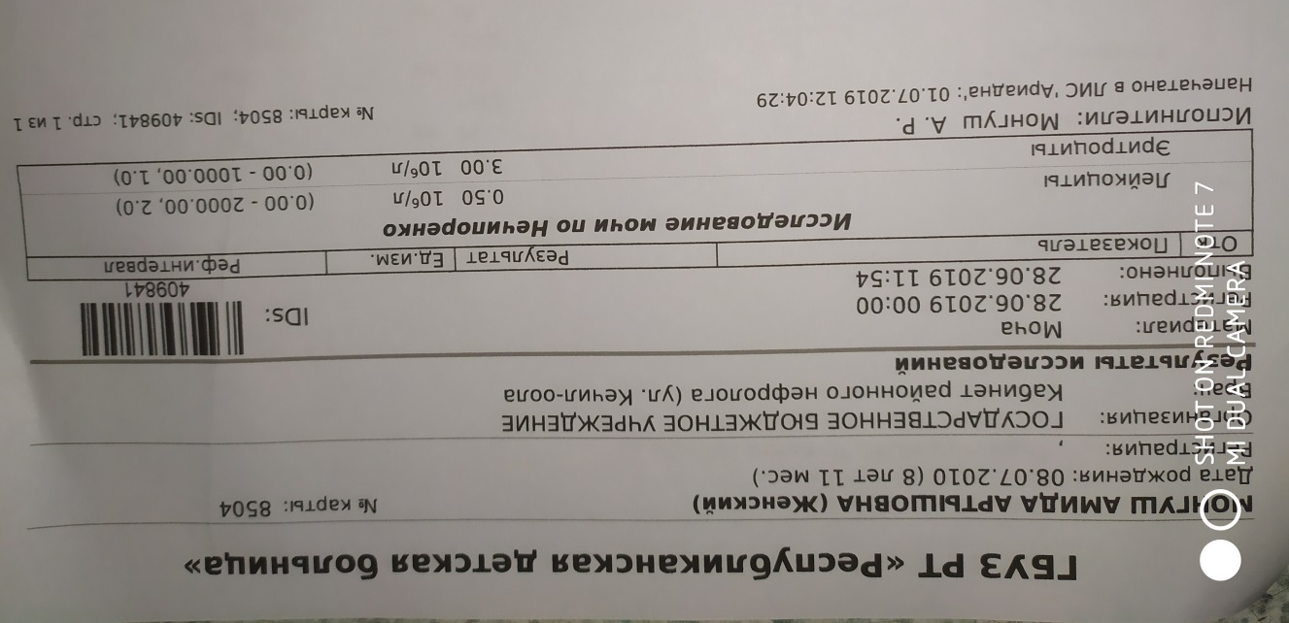
Рисунок 18 – Результаты по Нечипоренко

День 10 (05.07.2019)

Тема: Утилизация отработанного материала
Обеззараживание мочи
Мочу, как и другой биологический материал, подлежащий обеззараживанию, сливают в специальную тару с 0,4 % раствором «Дезарин». Отходы 1:2. После дезинфекции мочу сливают в канализацию.
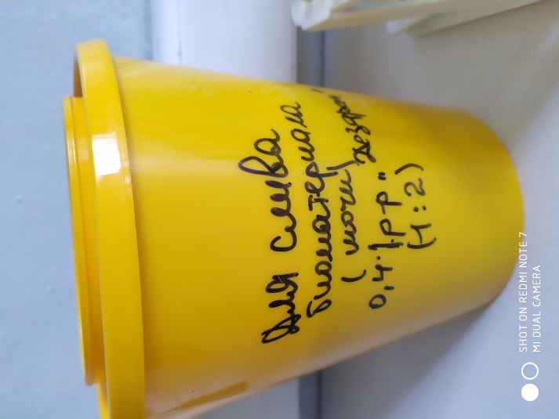
Рисунок 19 – Обеззараживание мочи

Дезинфицирующее средство «Дезарин»
Описание
Дезарин, Россия, ООО «Лаборатория Инсепта». Ср-во обладает антимикробной активностью в отношении грамотрицательных и грамположительных бактерий ( включая микобактерии туберкулёза, возбудителей внутрибольничных и анаэробных инфекций), вирусов (в отношении всех известных вирусов патагенов чел-ка, в том числе вирусов энтеральных и парэнтеральных гепатитов), патогенных грибов рода Кандида, Трихофитон, плесневых грибов, а также спороцидными, моющими и дезодорирующими св-ми. Смывание рабочего р-ра ср-ва с полов, стен, мебели, поверхности аппаратов после дезинфекции не требуется. Ср-во предназначается, в том числе, для обработки наркозно-дыхательной аппаратуры. Ср-во по параметрам острой токсичности относится к 3 классу умеренно опасных в-в при введении в желудок и к 4 классу малоопасных в-в при нанесении на кожу. Ср-во обладает утвержденными режимами: 1) Дез-ции и мытья поверхностей в помещениях, жёсткой и мягкой мебели, напольных ковровых покрытий с временем экспозиции 15 мин. 2) Дез-ции сан-тех-го об-ния с временем экспозиции 15 мин. 3) Дез-ции предметов ухода за больными из стекла, резины, пластмасс, клеёнчатых подстилок с временем экспозиции 30 мин. 4) Дез-ции лабораторной посуды с временем экспозиции 30 мин. 5) Дез-ции игрушек из различных мат-лов, ср-в личной гигиены, спортивного инвентаря с временем экспозиции 15 мин. 6) Дез-ции уб-го инвентаря, ветоши, губок, салфеток с временем экспозиции 30 мин. 7)Дез-ции наркозно-дых-го, анестезиологичекого об-ния и аппаратов для искусственной вентиляции лёгких с временем экспозиции 15 мин. Выход рабочего р-ра - из 1 литра концентрата 500 л. при дез-ции поверхностей при вирусных инфекциях. Многократность применения рабочих р-ов - 46 сут. (при обработке ручным способом) и 1 сут. (при мех. обработке). Уп-ка: фл. 5 л.Остаточный срок годности-18 мес.

Дезинфекция лабораторной посуды
Дезинфицируют лабораторной посуду в 0,2 % растворе растворе «Дезарин» время экспозиции 30 мин.
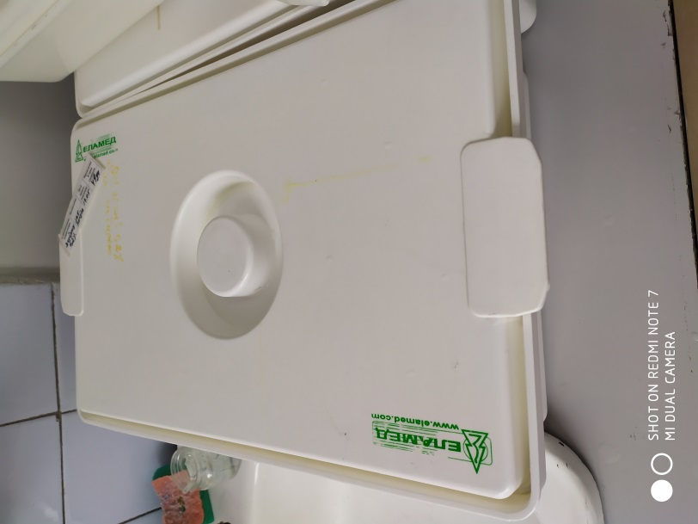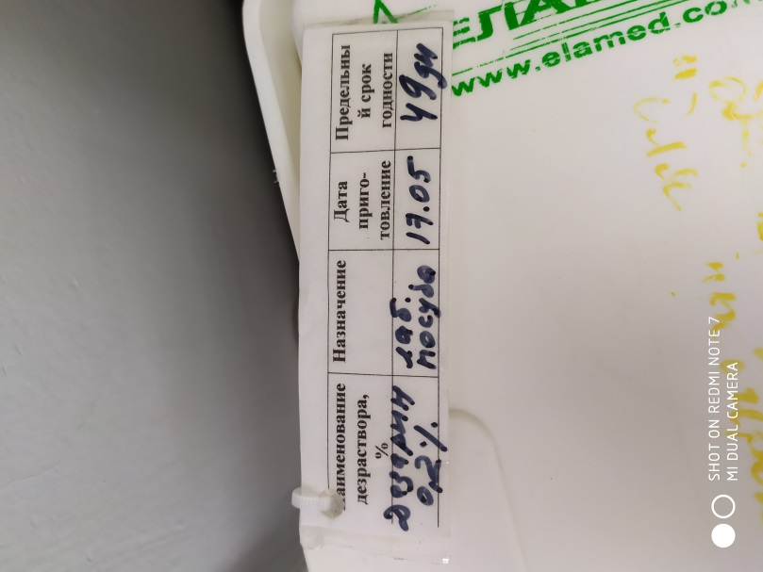
Рисунок 20 – Дезинфекция лабораторной посуды

ОТЧЕТ ПО ПРОИЗВОДСТВЕННОЙ ПРАКТИКЕ

Ф.И.О. обучающегося ____________________________________________________

группы______________________ специальности ____________________________
Проходившего (ей) производственную практику
с ______по ______20__г
За время прохождения практики мною выполнены следующие объемы работ:
1. Цифровой отчет
№ | Виды работ | Кол-во
1. | -изучение нормативных документов, регламентирующих санитарно-противоэпидемический режим в КДЛ:
2. | - прием, маркировка, регистрация биоматериала.  -определение физических свойств мочи.  - определить количество,  - цвет,  - прозрачность,  - осадки и реакцию мочи (с помощью универсальной индикаторной бумаги и с жидким индикатором по Андрееву).  - подготовить рабочее место для исследования мочи по Зимницкому;  - провести пробу Зимницкого;  - оценить результаты пробы Зимницкого.
3. | - приготовление реактивов, подготовка оборудования, посуды для исследования
4. | - провести качественное определение белка в моче;  -определить количество белка методом Брандберга-Робертса-Стольникова.  - определить количество белка в моче турбидиметрическим методом с 3% ССК.-определить количество белка в моче с Пирагололовым красным.  - определить наличие глюкозы в моче методом Гайнеса-Акимова и с помощью экспресс-тестов.  - провести качественное и количественное определение белка и глюкозы в моче.  - выявить наличие ацетоновых тел в моче пробой Ланге, экспресс-тестами.  - определить уробилин в моче пробой Флоранса и экспресс-тестами;  - определить билирубин в моче пробой Розина, Гаррисона-Фуше и экспресс-тестами.  - определить наличие кровяного пигмента в моче амидопириновой пробой и экспресс-тестами.  - приготовить препарат для ориентировочного исследования осадка мочи;  - подсчет количества форменных элементов в 1мл мочи;  - работа на анализаторе мочи;  - определение кислотности желудочного сока методом Михаэлиса и Тепффера (титрование). - определение кислотной продукции желудка.  - обнаружение молочной кислоты в желудочном соке.  - определение ферментативной активности желудочного сока.
5 | Регистрация результатов исследования.
6 | проведение мероприятий по стерилизации и дезинфекции лабораторной посуды, инструментария, средств защиты;  - утилизация отработанного материала.
2. Текстовой отчет

- Умения, которыми хорошо овладел в ходе практики:
- исследовала мочу по пробе Зимницкого
- исследовала мочу ан СПБ
- изучала микроскопию осадка мочи ;
- исследовала мочу на анализаторе «URiCKAH-про»;
- вела учетно-отчетную документацию
- Самостоятельная работа:
Работа с нормативными документами и законодательной базой:
- СанПиН 2.1.3.2630-10 «Санитарно-эпидемиологические требования к организациям, осуществляющую медицинскую деятельность»
- Инструкция по мерам профилактики распространения инфекционных заболеваний при работе в КДЛ ЛПУ от 17 января 1991 г.
Поиск электронных источников информации
- Помощь оказана со стороны общего, методического и непосредственного руководителя Монгуш А.Р., Букатова Е.Н., Ооржак А.А.
- Замечания и предложения по прохождению практики нет. В ходе практики мною были хорошо усвоены и закреплены знания по дисциплине «Теория практика лабораторных общеклинических исследований»

Общий руководитель практики ________________ ____________________
(подпись) (ФИО)

М.П.организации

Приложение 3.

ХАРАКТЕРИСТИКА
_________________________________________________________
ФИО
обучающийся (ая) на ______курсе по специальности СПО
31.02.03 Лабораторная диагностика
код наименование
успешно прошел (ла) производственную практику по профессиональному модулю: Проведение лабораторных общеклинических исследований
наименование профессионального модуля
МДК 01.01. Теория и практика лабораторных общеклинических исследований

в объеме___72___ часов с « ___»_______20___г. по «_____» ________20___г.

в организации______________________________________________________

наименование организации, юридический адрес
За время прохождения практики:

№ ОК/ПК | Критерии оценки | Оценка (да или нет)
ОК.1 | Демонстрирует заинтересованность профессией
ОК. 2 | Регулярное ведение дневника и выполнение всех видов работ, предусмотренных программой практики.
ПК.1.1 | При общении с пациентами проявляет уважение, корректность т.д.
ПК1.2 | Проводит исследование биологического материала в соответствии с методикой, применяет теоретические знания для проведения исследований.
ПК1.3 | Грамотно и аккуратно проводит регистрацию проведенных исследований биологического материала.
ПК1.4 | Проводит дезинфекцию, стерилизацию и утилизацию отработанного материала в соответствии с регламентирующими приказами.
ОК.6 | Относится к медицинскому персоналу и пациентам уважительно, отзывчиво, внимательно. Отношение к окружающим бесконфликтное.
ОК 7 | Проявляет самостоятельность в работе, целеустремленность, организаторские способности.
ОК 9 | Способен освоить новое оборудование или методику (при ее замене).
ОК 10 | Демонстрирует толерантное отношение к представителям иных культур, народов, религий.
ОК.12 | Оказывает первую медицинскую помощь при порезах рук, попадании кислот ; щелочей; биологических жидкостей на кожу.
ОК.13 | Аккуратно в соответствии с требованиями организовывает рабочее место
ОК14 | Соблюдает санитарно-гигиенический режим, правила ОТ и противопожарной безопасности. Отсутствие вредных привычек. Участвует в мероприятиях по профилактике профессиональных заболеваний

«____»___________20__ г.

Подпись непосредственного руководителя практики

_______________/ФИО, должность

Подпись общего руководителя практики

_____________/ФИО, должность
м.п.

